МОУ «Купчегеньская средняя общеобразовательная школа»

Исследовательская работа
«Геометрия зрения»

Выполнил Мандаев Аргымай, учащийся 9 класса
Руководитель Мандаева Н.Л.

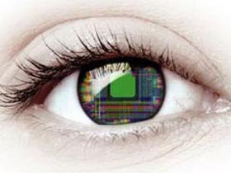

с. Купчегень, 2012г.
Содержание
Рецензия руководителя работы 3
Введение 4
Глава 1. Зрительное восприятие через геометрию 5
Глава 2. Особенности зрительного восприятия 8
Глава 3. Применение геометрических знаний в окружающем мире 10
Глава 4. Забота о глазах 11
Заключение 14
Терминологический словарь 15
Список литературы 16

Рецензия
на исследовательскую работу «Геометрия зрения»

Исследовательская работа, выполненная учеником 9 класса МОУ «Купчегеньская средняя общеобразовательная школа» Мандаевым Аргымай, посвящена обнаружению взаимосвязи математики и окружающего мира, а именно геометрии и зрения. В ней рассматриваются особенности зрительного восприятия, используются понятия угла зрения, оптического центра глаза, углового размера. Показано практическое применение геометрических знаний для объяснения явлений и процессов окружающего мира.
Выявлены особенности человеческого зрения, о наличии которых многие люди и не догадываются. Установлены межпредметные связи с биологией, так как в школьном обучении зрение рассматривается только на уроках биологии. Также было показано практическое применение выявленных особенностей на конкретных примерах. Был дан ответ на такие вопросы, как «Почему рельсы сходятся», «За пределами возможного», «Опыты с матрешками», «Размеры звезд» и сделано вычисление «Глубина колодца».

Тема НОУ «Школа здоровья», поэтому Мандаев А. в своей работе показал правила, соблюдая которые можно сохранить свое зрение, т.к. нагрузка на зрение увеличивается с каждым годом. Аргымай приводит в своей работе упражнения для расслабления мышц глаза, офтальмотренажер, который можно применять всем, точечный массаж.

Тема исследования раскрыта, поставленные цели достигнуты.

Руководитель работы /Мандаева Н.Л./

Введение
Геометрия – раздел математики, занимающийся изучением свойств различных фигур (точек, линий, углов, двумерных и трехмерных объектов), их размеров и взаимного расположения.
Исторически геометрию считали божественной наукой, поскольку она изучает чистые, абсолютные формы. Ее называли наукой о душе, ибо она исследует сферу идеального.
Ле Корбюзье принадлежит высказывание «Окружающий нас мир – это мир геометрии, чистой, истинной, безупречной в наших глазах. Все вокруг – геометрия».
Смотреть на мир и видеть его красоту – большое счастье. И это счастье дают человеку глаза. С помощью глаз человек видит предметы, их перемещение и цвет. Глаза помогают ему ориентироваться в обстановке и передвигаться в нужном направлении. Все это делает глаза ценнейшим органом в системе органов чувств. Глаза дают человеку около 90% всей информации об окружающем мире.
Глаза можно рассматривать с разных позиций. В биологии глаз это орган чувств, в физике глаз можно рассматривать как совершенную оптическую систему, а я рассмотрю глаз с позиции геометрии.
Актуальность исследования обусловлена стремлением углублять знания об окружающим мире через применение положений естественных наук.
Цель работы: обнаружить взаимосвязь математики с окружающим миром, а именно геометрии и зрения.
Задачи:
- Показать зрительное восприятие через геометрию
- Рассмотреть особенности зрительного восприятия
- Показать практическое применение геометрических знаний в окружающем мире
- Узнать, как можно заботиться о зрении, какие упражнения помогут сохранить зрение..
Объект исследования: природные явления и зрительные иллюзии.
Предмет исследования: особенности зрительного восприятия.
Гипотеза: если изучить особенности зрительного восприятия и овладеть ими, то возникает объективная возможность объяснить многие наблюдаемые невооруженным глазом явления и зрительные иллюзии, а также решать задачи, связанные с углом зрения.
Глава 1 Зрительное восприятие через геометрию
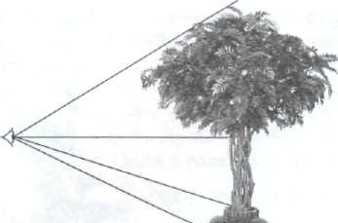
При описании свойств математических объектов встречается понятие угла зрения. В наше поле зрения попадает множество предметов. К каждому предмету от глаза можно провести бесконечное число лучей зрения. Любые два из них образуют некоторый угол. Каждый из таких углов и есть угол зрения.
Угол зрения, под которым виден весь предмет, называется угловым размером предмета.
Угловые размеры различных объектов на местности необходимо определять топографам, составляющим ее карту. Для решения этой задачи они используют специальные оптические приборы.
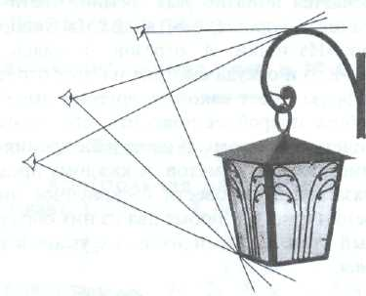
Углов зрения, под которыми виден данный предмет, может быть бесконечно много, так как имеется бесчисленное число точек наблюдения — вершин таких углов. Иначе говоря, угловой размер предмета зависит от выбранной точки наблюдения. Угловой размер — величина непостоянная. Она зависит от размеров предмета и расстояния от глаза до предмета.
Один и тот же предмет мы можем видеть под различными углами зрения. И наоборот: видеть предметы, имеющие разные линейные размеры, под одним и тем же углом зрения. Такие предметы имеют одинаковый угловой размер.
Это уникальное явление было бы невозможно, если бы размеры тел, а также расстояния до них не состояли в определенной зависимости. Для ее определения проделаем эксперимент. Возьмем два шара различного диаметра, например теннисный мячик и шарик для игры в пинг-понг. Закроем один глаз и будем держать шары в руках, так, чтобы меньший шар точно закрывал больший, тогда оба шара будут видны нам под одним углом зрения. Для обнаружения зависимости между диаметрами шаров и расстоянием от шаров до глаза проделаем ряд вычислений. Для их простоты будем считать, что центр нашего глаза и центры шаров находятся на одной прямой. Представим себе, что проведена некоторая плоскость через наш глаз (центр которого совпадает с точкой О) и центры О₁ и О₂ шаров на рисунке. Выберем диаметры кругов — отрезки АВ и СК так, чтобы АВ \\ СК.
Введем определенные обозначения:AB=d, CK=D, OО₁=l и OО₂₌L. По условию d < D, l < L, .
Треугольники ОАО₁ и ОСО₂ подобны по двум углам (угол О — общий, как соответственные углы при параллельных прямых АВ и СК и
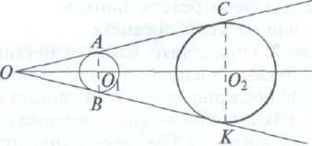

секущей ОС). Из подобия треугольников следует, что , или . Это означает, что диаметр D во столько же раз больше диаметра d, во сколько раз расстояние L больше расстояния l. Только при таком условии шары видны под одним и тем же углом зрения. Заметим, что рассмотренные круги являются центрально-подобными фигурами. Точке А сопоставлена точка С так, что А и С лежат на луче с началом в некоторой точке О, причем ОС =kОА, где . Очевидно, что любой точке М меньшего круга можно сопоставить точку М₁ плоскости так, что точки М и М₁ будут лежать на луче с началом в фиксированной точке О, причем ОМ₁ = kОМ. Если , то точка М₁ принадлежит большему кругу.
Убедимся на примере. Расстояние L от Земли до Солнца составляет приблизительно 150 000 000 км, расстояние l от Земли до Луны — 380 000 км, диаметр Солнца D = 1 390 000 км, диаметр Луны d = 3480 км. Подставив данные числа в равенство, получим, что и . Это означает, что при данных расстояниях и диаметрах Луна и Солнце имеют практически одинаковые угловые размеры. Поэтому в момент полного солнечного затмения видно, как диск Луны точно закрывает собой диск Солнца.
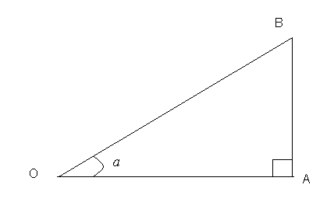
Обнаруженная зависимость может быть использована в тех случаях, когда требуется найти недоступные для непосредственного измерения расстояния или размеры предмета.
Ознакомившись с понятием тангенса угла, мы сможем вычислять угол зрения. Например, нам надо вычислить углы зрения, под которым мы видим буквы в своем учебнике. Высота буквы равна 2,5 мм, расстояние от глаза до книги – 20 см.
Приведем решение задачи. Пусть направление взгляда строго перпендикулярно странице учебника, О – центр глаза, ОА – расстояние от глаза до книги, АВ – высота буквы. Тогда - это искомый угол зрения. Из прямоугольного треугольника АВО по определению тангенса угла , откуда
Получился угол менее 1°! А ведь глаз человека может различать объекты и меньшего размера (причем на большем расстоянии). Очевидно, существует предельный угол зрения, под которым глаз еще способен различить две точки по отдельности. Этот предельный угол необходим для оценки остроты зрения. Остротой зрения принято характеризовать способность глаза различать предметы небольших размеров. Чем больше предельный угол зрения для глаза, тем ниже острота зрения человека.
Для людей с нормальным зрением величина предельного угла зрения приблизительно равна 1`.

В медицинской практике остроту зрения проверяют по специальной таблице, которая содержит строчки букв разного размера. Острота зрения определяется по наименьшей строке, которую полностью правильно читает пациент. Такое исследование проводится для каждого глаза отдельно, так как у правого и у левого глаза этот показатель может несколько отличаться.
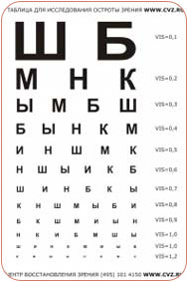

Однако остроту своего зрения приблизительно можно узнать и без специального оборудования.
Итак, углом зрения называется угол с вершиной в оптическом центре глаза, под которым виден наблюдаемый предмет. Иначе говоря, это угол, образованный лучами зрения, касающимися крайних точек предмета. Как правило, крайние точки предмета — это концы отрезка, являющегося его высотой. Если лучи зрения проходят через произвольные точки предмета, мы видим лишь его часть, заключенную между ними. Как и другие плоские углы, угол зрения измеряют в градусах, минутах и секундах, реже — в радианах (обычно, когда рассматривают малые углы).
Следует отметить, что большая часть зрительной информации, поступающей в неподвижный глаз, сосредоточена в пространственном угле ясного зрения. По вертикали ему соответствует плоский угол, оценивающийся в 28—30°.
По отношению к наблюдаемому предмету употребляют также термин угловой размер. Например, фраза «Угловой размер Луны — 0,5°» означает, что под таким углом земной наблюдатель видит лунный диск.
Таким образом, при взаимодействии человека с окружающим миром можно наблюдать явления и процессы, связанные с математикой, а понятие угла зрения часто используется при объяснении этих явлений и процессов.
Глава 2 Особенности зрительного восприятия
Величина угла зрения определяется размером предмета (высотой, диаметром и т.д.), а также расстоянием до глаза наблюдателя. Эти параметры имеют некоторые особенности.
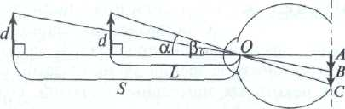
Особенность 1. Чем дальше от глаза находится предмет, тем меньшим по размеру он кажется.
Действительно, с удалением предмета от глаза угол, под которым виден предмет, уменьшается, как и размер изображения предмета на сетчатке, т.е. если S > L, то β < а и АВ < АС
Особенность 2. Для малого угла зрения видимая величина предмета обратно пропорциональна расстоянию от предмета до глаза.
Если размер d предмета мал по сравнению с расстоянием L до глаза, то, и можно считать, что . Кроме этого, .
Особенность 3. Существует предельное значение угла зрения - наименьшее значение, при котором глаз способен видеть раздельно две точки.
Когда угол зрения достигает «критической» величины — 1` (таково значение для здорового глаза при нормальном освещении), глаз перестает различать наблюдаемый предмет как тело, имеющее размеры, и воспринимает его как точку.
Особенность 4. Из двух предметов, удаленных от глаза на одно и то же расстояние и расположенных достаточно близко друг от друга, более высокий предмет виден под большим углом.
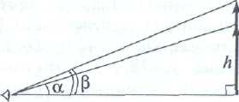

Если Н> h, то tgβ>tgа, β > a.
Особенность 5. Если два предмета видны под одним углом зрения, то их линейные размеры отличаются во столько же раз, во сколько раз отличаются расстояния до предметов:
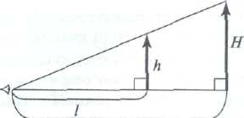

Таким образом, существуют особенности зрительного восприятия, знание которых необходимо для объяснения многих наблюдаемых невооруженным глазом явлений и зрительных иллюзий, решения задач, связанных с углов зрения.

Глава 3 Применение геометрических знаний в окружающем мире
Задача 1 «Почему рельсы «сходятся». Две «убегающие» от нас параллельные линии (трамвайные или железнодорожные рельсы, края шоссе и т. Д.) кажутся сходящимися некоторые точки на горизонте. При этом сама точка представляется нам бесконечно удаленной и недосягаемой. Чем объясняется эта зрительная иллюзия?
Решение. Предмет (шпала) виден под разными углами, по мере удаления вдоль параллельных прямых (рельсов) его угловой размер уменьшается. Это приводит к видимому уменьшению расстояния между линиями (а оно определяется длиной шпалы. Когда же угол зрения достигает предельного значения, глаз перестает «ощущать» это расстояние, прямые «сливаются» для него в одну точку.
Задача 2 «Размеры звезд». Почему Солнце мы видим как диск, а ближайшую к нашей системе звезды Проксиму Центавра как точку?
Решение. Достаточно сравнить угловой размер каждой звезды с предельным углом зрения для человека. У Солнца , а у Проксимы Центавра оценивается долями секунды . (Для сравнения: под таким же углом с Земли нам был бы «виден» астронавт на поверхности Луны. У других звезд угловой размер еще меньше, они воспринимаются невооруженным глазом как точки.
Задача 3 «За пределами возможного». Может ли человек с нормальным зрением разглядеть спичечную головку размером 2,5 мм с расстояния 10 м? Если да, то чему равен угол зрения? Если нет, то почему?
Решение. Человек с нормальным зрением разглядеть спичечную головку на заданном расстоянии не может, ведь уже на расстоянии 8,5 м угол зрения достигает предельного значения 1`.
Задача 4 «Опыты с матрешками. Если выстроить по росту несколько матрешек и смотреть на них со стороны самой маленькой фигурки, а затем медленно отходить назад, не изменяя направления взгляда, то можно наблюдать, как матрешки начнут «сливаться», загораживая друг друга. Наконец, на некотором расстоянии будет видно только одна из них – ближайшая к нам. Если теперь сместить фигурки в горизонтальных плоскостях, перпендикулярных линии взора, так, чтобы все они были полностью видны, матрешки будут казаться одного размера. Чем объясняются эти явления?
Решение. В описанных опытах проявляют себя четвертая и пятая особенности зрительного восприятия, а именно:
- из двух предметов, удаленных от глаза на одно и то же расстояние и расположенных достаточно близко друг от друга, более высокий предмет виден под большим углом.
- Если два предмета видны под одним углом зрения, то их линейные размеры отличаются во столько же раз, во сколько раз отличаются расстояния до предметов.
Можно придти к выводу, что геометрические знания позволяют решать задачи, связанные с объяснением происходящих явлений и процессов в окружающем мире.
Значительное увеличение угла зрения достигается с помощью оптических приборов. По своему назначению оптические приборы , вооружающие глаз, можно разбить на следующие большие группы.
1. Приборы, служащие для рассматривания очень мелких предметов (лупа, микроскоп). Эти приборы как бы “увеличивают” рассматриваемые предметы.
2. Приборы, предназначенные для рассматривания удаленных объектов (зрительная труба, бинокль, телескоп и т.п.) . эти приборы как бы “приближают” рассматриваемые предметы. Благодаря увеличению угла зрения при использовании оптического прибора размер изображения предмета на сетчатке увеличивается по сравнению с изображением в невооруженном глазе и , следовательно, возрастает способность распознавания деталей.

Глава 4. Забота о глазах
Мы уже говорили, что каждый четвертый школьник имеет нарушение зрения, причем преимущественно миопию (так еще называют близорукость). Способствует возникновению миопии переутомление глаз: чтение, другая глазная работа при расположении предметов на близком расстоянии от глаз, слабое освещение, длительные просмотры телепередач, игры на компьютере, а также плохое питание, недостаток солнечных лучей и наследственная предрасположенность.
1. Для нормального формирования зрения и его сохранения необходимо читать, писать, мастерить в хорошо освещенном помещении, используя индивидуальные светильники с лампами в 60 ватт, закрытыми абажурами, защищающими глаза от прямого попадания лучей света. При письме лампу надо ставить так, чтобы тень от руки не закрывала написанное.
2. Нельзя читать в транспорте, лежа, располагать текст ближе или дальше 30-35 см от глаз.
3. Несоблюдение этих правил приводит к перенапряжению мышц радужки, хрусталика, глазодвигательных мышц – глаза переутомляются. Важен для глаз и цвет окружающей обстановки. Так, например, красный цвет увеличивает нагрузку на мышцы глаз. Рабочее место должно быть окрашено в спокойные (желто-зеленые) тона. Это способствует понижению внутриглазного давления, обостряет зрение и повышает работоспособность.
4. Из-за нехватки в пище витамина “А” ухудшается чувствительность глаз к свету и развивается “куриная слепота”: человек начинает плохо видеть в сумерки.
5. То же бывает и при употреблении спиртных напитков. Алкоголь попадает в кровь, разрушает находящийся там витамин “А”. Следовательно, если хочешь сохранить зрение, не привыкай к горячительным напиткам.
6. Очень важно чаще бывать на свежем воздухе, особенно детям, живущим в северных районах. Полезно даже смотреть на солнце, когда оно всходит или заходит, то есть когда лучи не ослепляют, это значительно улучшает зрение.
7. В то же время очень вредно смотреть на слишком яркий слепящий свет (например, на электросварку или яркое солнце), это приводит к гибели чувствительных клеток глаз и резкому ухудшению зрения.
8. И еще: надо оберегать глаза от ударов. Ушибы не только вызывают кровоизлияние, но и способствуют возникновению многих опасных заболеваний глаз, последствием чего может стать слепота.

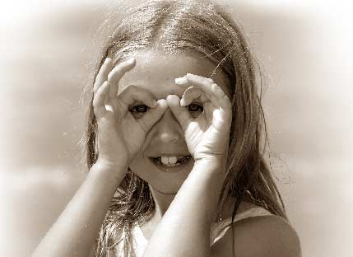

Я хочу научить вас простым упражнениям, выполняя которые вы сможете надолго сохранить свои глаза здоровыми.

а) Работа с офтальмотренажером.
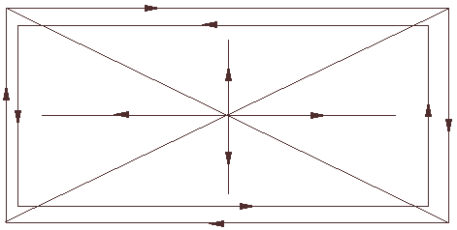
б) Оздоровительная минутка «Гимнастика для глаз».
– Если глаза устали, выполните такие упражнения:
- Зажмурьте глаза, а потом откройте их. Повторите 5 раз.
- Делайте круговые движения глазами: налево – вверх – направо – вниз – направо – вверх – налево – вниз. Повторите 10 раз.
- Вытяните вперед руку. Следите взглядом за ногтем пальца, медленно приближая его к носу, а потом медленно отодвиньте обратно. Повторите 5 раз.
- Посмотрите в окно вдаль одну минуту.
в) Точечный массаж. 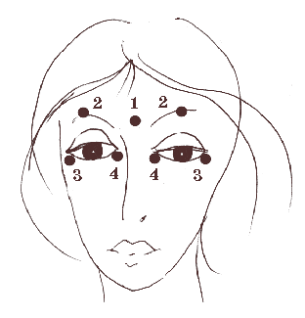
– Делается подушечками пальчиков. Видите точки вокруг глаз? Одна непарная, обозначена цифрой 1. Ставим указательный палец у себя между бровями, слегка надавливаем и рисуем столько раз букву О, сколько вам полных лет. (Взрослым – 15 раз). Остальные точки – 2, 3, 4 – парные. Массируем их пальцами обеих рук одновременно.
– Такие упражнения нужно делать не только во время уроков в школе, но и во время занятий дома, просмотра телепередач, при работе на компьютере.
Заключение

В данной работе была обнаружена взаимосвязь между математикой и окружающим миром, показана связь между геометрией и углом зрения (подобие фигур, тангенс, арктангенс угла, радианы, градусы).
В ходе исследования были выявлены особенности зрительного восприятия, знание которых необходимо для объяснения многих наблюдаемых невооруженным глазом явлений и зрительных иллюзий, решения задач, связанных с углом зрения.
Также было показано практическое применение выявленных особенностей на конкретных примерах. Был дан ответ на такие вопросы, как
«Почему рельсы сходятся», «За пределами возможного», «Опыты с матрешками», «Размеры звезд» и сделано вычисление «Глубина колодца».

Рассмотрен вопрос о сохранении зрения с малых лет, что полезно для глаз, а что вредно, какие упражнения способствуют сохранению зрения. Это позволит более ответственно относиться к своим глазам.

Таким образом, выдвинутая гипотеза нашла в работе свое подтверждение, а все поставленные цели и задачи достигнуты.

Терминологический словарь

Углом зрения называется угол с вершиной в оптическом центе глаза, под которым виден наблюдаемый предмет.
Оптический центр глаза – точка, через которую лучи света проходят практически без преломления; находится внутри хрусталика вблизи его задней поверхности.
Угловой размер предмета - угол зрения, под которым виден весь предмет.
Градус - единица измерения дуг и углов, равная окружности.
Радиан - (от лат. radius — луч, радиус), угол, соответствующий дуге, длина которой равна её радиусу; содержит приблизительно 57°17 ‘44,8’’.
Тангенс острого угла в прямоугольном треугольнике называется отношение противолежащего катета к катету, прилежащему к этому углу.

Список литературы

1. Атанасян, Л.С.и др. Геометрия, 7-9: учеб. для общеобразовательных учреждений – М.: Просвещение, 2008 г.
2. Глушкова Е.К. Берегите зрение.- М.: Медицина, 1987 г.
3. Егупова, М.В. « Беседы об угле зрения» (Текст): Математика в школе.- 2008.- № 9
4. Карпушина, Ш.М. «Геометрия зрения» (Текст): Математика в школе- 2008. – № 9 с. 73-77.
5. Левитан Е.П. Астрономия, учебник для 11кл. общеобразовательных учреждений. – М.: Просвещение, 2007 г.
6. http:// www.ameshavkin.narod.ru
Маленький человек внутри большого человека
7. http:// www.iki.rssi.ru
Проблема неоднозначности при измерении углового размера поле зрения применения.

